Лаб 4. Тренування генеративно змагальної мережі (GAN)
Генеративна змагальна мережа ((Generative Adversarial Network)) — це тип мережі глибокого навчання, яка може генерувати дані з подібними характеристиками, що й вхідні реальні дані. GAN складається з двох частин: генератора і дискримінатора. Генератор створює нові дані (наприклад, зображення), які намагаються бути схожими на реальні, а дискримінатор намагається визначити, чи є ці дані реальними чи створеними генератором. Обидві частини навчаються разом, де генератор поступово покращує свої результати, а дискримінатор — навпаки, стає кращим в розпізнаванні підробок.
GAN в MATLAB:
1. Створення моделі генератора — нейронна мережа, яка приймає випадковий шум і генерує дані з тією ж структурою, що і тренувальні дані.
2. Створення моделі дискримінатора — маючи пакети даних, що містять спостереження як з тренувальних даних, так і з згенерованих даних з генератора, ця мережа намагається класифікувати спостереження як "real" або "generated".
3. Навчання GAN — процес тренування обох мереж в циклі: генератор створює дані, дискримінатор оцінює їх, і кожен з учасників покращує свої результати.
Зауваження. Функція trainnet не підтримує тренування GAN, тому вам необхідно реалізувати користувацький цикл тренувань. Для тренування GAN за допомогою користувальницького циклу тренувань можна використовувати об’єкти dlarray і dlnetwork.
Ця діаграма ілюструє мережу генератора GAN, що генерує зображення з векторів випадкових входів.
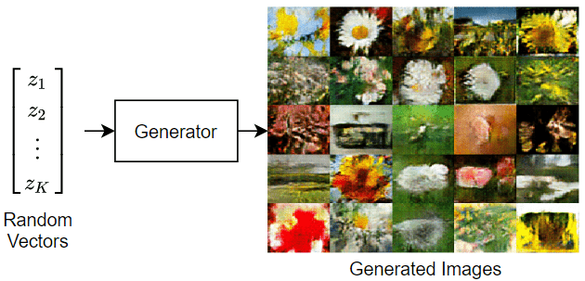
Ця діаграма ілюструє структуру GAN.
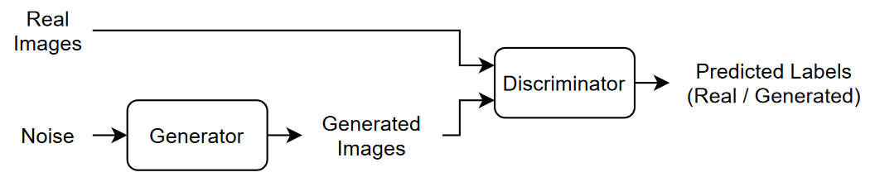
Щоб оптимізувати продуктивність генератора, потрібно максимально збільшити втрати дискримінатора на згенерованих даних. Тобто метою генератора є генерація даних, які дискримінатор класифікує як "real".
Щоб оптимізувати продуктивність дискримінатора, потрібно мінімізувати втрати дискримінатора при наданні пакетів як реальних, так і згенерованих даних. Тобто мета дискримінатора полягає в тому, щоб не бути «обдуреним» генератором.
В ідеалі, ці стратегії приводять до генератора, який генерує переконливо реалістичні дані, і дискримінатора, який вивчив сильні представлення ознак, характерних для тренувальних даних.
Наступний приклад навчає GAN генерувати зображення за допомогою набору даних Flowers [1], який містить зображення квітів.
Завантаження тренувальних даних
Завантажте та розпакуйте набір даних Flowers [1].
url = "http://download.tensorflow.org/example_images/flower_photos.tgz";
downloadFolder = tempdir;
filename = fullfile(downloadFolder,"flower_dataset.tgz");

imageFolder = fullfile(downloadFolder,"flower_photos");
if ~datasetExists(imageFolder)
disp("Downloading Flowers data set (218 MB)...")
websave(filename,url);
untar(filename,downloadFolder)
end

Створіть сховище даних зображень, що містять фотографії квітів.
imds = imageDatastore(imageFolder,IncludeSubfolders=true);
Доповніть дані, включивши випадкове горизонтальне віддзеркалення, і змініть розмір зображень так, щоб вони мали розмір 64 на 64.
augmenter = imageDataAugmenter(RandXReflection=true);
augimds = augmentedImageDatastore([64 64],imds,DataAugmentation=augmenter);
Генератор та дискримінатор мають бути створені як окремі нейронні мережі.
Визначимо мережу генератора
Створення генератора є одним із ключових кроків при розробці генеративної змагальної мережі (GAN). Генератор в GAN має одну основну задачу — перетворити випадковий шум (який є вхідними даними) в зображення або інші типи даних, що схожі на реальні. Іншими словами, він намагається "створити" фальшиві дані, які виглядають максимально правдоподібно для дискримінатора.
Архітектура генератора в GAN зазвичай складається з кількох шарів, які поступово перетворюють вхідний шум в більш складні структури, такі як наприклад зображення. В MATLAB можна створити генератор за допомогою серії шарів, таких як Dense або Transpose Convolution, щоб збільшити розмір зображення з випадкового вектору. Для того, щоб перетворити випадковий шум у реалістичні зображення в Matlab:
- Використовується custom layer projectAndReshapeLayer, який перетворює шум у зручну форму для подальших операцій.
- Створюється мережа з транспонованими згортковими шарами (transposedConv2dLayer), які поступово збільшують розмір зображення. Вони працюють як зворотний процес до звичайних згорткових шарів, збільшуючи простір і деталізацію зображення. Транспоновані згорткові шари допомагають поступово збільшувати розмір зображення з маленького вектора шуму до повноцінного зображення (наприклад, 28x28 або 64x64 пікселів).
- Використовується dlnetwork, щоб мати змогу гнучко налаштовувати тренування.
Визначимо наступну архітектуру мережі, яка генерує зображення з випадкових векторів.
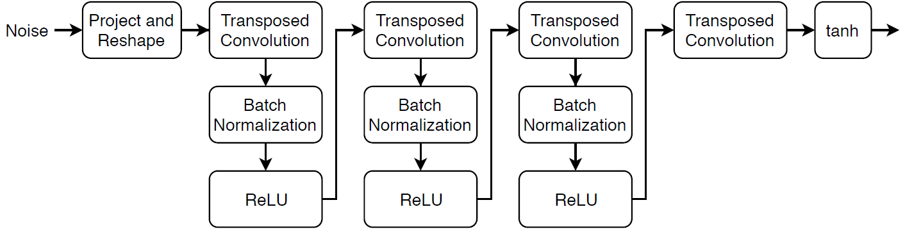
Ця мережа:
- Перетворює випадкові вектори розміром 100 в масиви 4*4*512 за допомогою операції проектування та зміни форми.
- Збільшує отримані масиви до масивів 64*64*3 за допомогою серії транспонованих шарів згортки з пакетною нормалізацією та шарами ReLU.
Сформуємо архітектуру цієї мережі у вигляді графа шарів та задамо такі її властивості.
- Для транспонованих шарів згортки вкажемо фільтри 5*5 зі зменшенням кількості фільтрів для кожного наступного шару, кроком 2 і обрізанням виводу на кожному краю.
- Для кінцевого транспонованого шару згортки задамо три фільтри 5*5, що відповідають трьом каналам RGB згенерованих зображень, а також вихідному розміру попереднього шару.
- В кінці мережі додамо шар tanh.
Щоб проєктувати та змінювати форму вхідного шуму, використовуємо спеціальний (кастомний) шар projectAndReshapeLayer, який додається до цього прикладу як допоміжний файл. Щоб отримати доступ до цього шару, відкрийте приклад у форматі live script (інтерактивного скрипту).
filterSize = 5; % Розмір фільтрів згорткових шарів (означає, що фільтр буде розміру 5*5)
numFilters = 64; % Кількість фільтрів у першому згортковому шарі
numLatentInputs = 100; % Розмір вхідного шуму (випадковий вектор)

projectionSize = [4 4 512]; % Розмір тензора після проєкції шуму (означає, що після першого шару шум буде перетворено у тензор розміру 4×4×512)

layersGenerator = [
featureInputLayer(numLatentInputs) % Вхідний шар, який отримує випадковий шум розміорм 100*1
projectAndReshapeLayer(projectionSize) % Проєкція та зміна форми вхідних даних (кастомний шар, що перетврює шум у тензор 4*4*512). Його основне завдання сформувати базову «заготовку» для майбутнього зображення.
transposedConv2dLayer(filterSize, 4*numFilters) % Перший транспонований згортковий шар, який збільшує розмір тензора. Він має фільтри 5*5, кількість фільтрів 4*64=256. Цей шар допомагає збільшити просторову роздільну здатність зображення.
batchNormalizationLayer % Нормалізація для стабілізації тренування. Він допомагає уникнути проблеми з вибуговими чи згасаючими градієнтами.
reluLayer % Функція активації ReLU, яка додає нелінійність і допомагає мережі навчати складні закономірності
transposedConv2dLayer(filterSize, 2*numFilters, Stride=2, Cropping="same") % Ще один транспонований згортковий шар. Він використовує 64*2-128 фільтрів. Stride=2 означає, що він збільшить розмір зображення удвічі. Cropping="same" гарантує, що вихідне зображення буде потрібного розміру.
batchNormalizationLayer
reluLayer
transposedConv2dLayer(filterSize, numFilters, Stride=2, Cropping="same")
batchNormalizationLayer
reluLayer
transposedConv2dLayer(filterSize, 3, Stride=2, Cropping="same") % четвертий транспонований згортковий шар. Кількість фільтрів 3, бо в GAN зазвичай генеруються кольорові зображення RGB.
tanhLayer % Вихідна функція активації tanh – вона переводить значення у діапазон [-1;1], що підходить для нормалізованих зображень
];

Щоб навчити мережу за допомогою користувацького циклу навчання та ввімкнути автоматичну диференціацію, перетворіть граф шарів на об'єкт dlnetwork. Використання dlnetwork корисне для реалізації динамічних змін у тренувальному процесі.
netG = dlnetwork(layersGenerator);
Отже, ми створили архітектуру генератора в GAN, яка:
- Приймає випадковий шум (100 чисел).
- Проєктує його у 4×4×512 тензор (projectAndReshapeLayer).
- Поступово збільшує розмір через транспоновані згорткові шари.
- Видає зображення RGB (3 канали, значення в діапазоні [-1,1]).
Визначимо мережу дискримінатора
Нагадаємо, що дискримінатор у генеративно-змагальній мережі (GAN) — це звичайна згорткова нейромережа, яка навчена розрізняти реальні та згенеровані зображення. Його завдання — відокремлювати справжні зразки від фейкових, які створив генератор.
Визначимо наступну мережу, яка класифікує реальні та згенеровані зображення розміром 64*64.
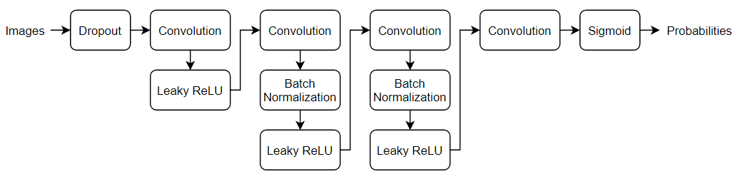
Створимо мережу, яка приймає зображення розміром 64*64*3 і повертає скалярну оцінку передбачення, використовуючи серію шарів згортки з пакетною нормалізацією та негерметичними шарами ReLU (інша назва ReLU з витоком). Додамо шум до вхідних зображень за допомогою dropout.
- Для шару dropout вкажемо ймовірність випадання 0,5. Це означає, що 50% нейронів будуть відключатися випадковим чином під час навчання, що зменшить перенавчання.
- Для шарів згортки вкажемо фільтри 5*5 зі зростаючою кількістю фільтрів для кожного наступного шару. Також вказуємо крок 2 (фільтр перескакує через 2 пікселі) і відступи (padding) на виході, щоб вихідний розмір після згортки залишався узгодженим. Згорткові шари поступово зменшують розмір зображення та збільшують кількість каналів.
- Для негерметичних шарів ReLU вкажемо параметр витоку 0,2. scale = 0.2 означає, що негативні значення не обрізаються до нуля, а зменшуються у 5 разів (бо 0.2 = 1/5).
- Щоб вивести ймовірності в діапазоні [0,1], вкажемо згортковий шар з одним фільтром 4*4, за яким слідує сигмоїдний шар.
dropoutProb = 0.5;
numFilters = 64;
scale = 0.2;

inputSize = [64 64 3];
filterSize = 5;

layersDiscriminator = [
imageInputLayer(inputSize,Normalization="none")
dropoutLayer(dropoutProb)
convolution2dLayer(filterSize,numFilters,Stride=2,Padding="same")
leakyReluLayer(scale)
convolution2dLayer(filterSize,2*numFilters,Stride=2,Padding="same")
batchNormalizationLayer
leakyReluLayer(scale)
convolution2dLayer(filterSize,4*numFilters,Stride=2,Padding="same")
batchNormalizationLayer
leakyReluLayer(scale)
convolution2dLayer(filterSize,8*numFilters,Stride=2,Padding="same")
batchNormalizationLayer
leakyReluLayer(scale)
convolution2dLayer(4,1)
sigmoidLayer];
Аналогічно генератору, дискримінатор використовується у форматі dlnetwork. Це дозволяє застосовувати гнучкі кастомні алгоритми навчання.
netD = dlnetwork(layersDiscriminator);
Визначення функцій втрати моделі
Створимо функцію modelLoss, визначену трохи нижче в параграфі «Функція втрати моделі», яка приймає на вхід генератор і дискримінаторні мережі, міні-пакет вхідних даних, масив випадкових значень, а також коефіцієнт перевороту, і повертає значення втрат, градієнти значень втрат по відношенню до параметрів, що навчаються в мережах, стан генератора та оцінки двох мереж.
Ця функція:
1. Обчислює передбачення моделі (dlYPred) на основі вхідних даних (dlX).
2. Обчислює втрати (loss) між передбаченими та реальними мітками (dlY).
3. Обчислює градієнти втрат для оновлення ваг моделі.
Вона використовується всередині dlfeval(@modelLoss, ...) під час навчання, щоб автоматично обчислювати градієнти для оновлення ваг.
Вказуємо параметри навчання
У цьому параграфі опишемо, які параметри слід задати перед навчанням генеративно-змагальної мережі (GAN). MATLAB використовує кастомний цикл навчання, тому всі параметри налаштовуються вручну. Перед запуском навчання необхідно задати:
- Кількість епох (numEpochs) – скільки разів модель перегляне весь набір даних.
- Розмір міні-пакету (miniBatchSize) – скільки зразків оброблятиметься одночасно.
- Швидкість навчання (learnRate) – на скільки великі будуть кроки оновлення ваг.
Навчаємо з розміром міні-пакету 128 впродовж 500 епох. Для великих наборів даних може не знадобитися тренуватися протягом такої кількості епох.
numEpochs = 500;
miniBatchSize = 128;
Використовується оптимізатор Adam, який адаптивно змінює швидкість навчання.
Вкажемо параметри оптимізатора Adam. Для обох мереж вкажіть:
- Коефіцієнт навчання 0,0002 (маленькі значення допомагають стабілізувати GAN).
- Коефіцієнт градієнтного розпаду 0,5
- Квадратичний коефіцієнт розпаду градієнта 0,999
learnRate = 0.0002;
gradientDecayFactor = 0.5; % це параметр, який контролює експоненційне згладжування градієнта.
squaredGradientDecayFactor = 0.999; %це параметр, що згладжує квадрат градієнта.

Такі значення допомагають стабілізувати навчання GAN, адже без цього модель може почати генерувати лише випадковий шум.
Якщо дискримінатор навчається розрізняти реальні та згенеровані зображення занадто швидко і стає дуже точним у своїй роботі, генератор може не встигнути адаптуватися. Це призводить до того, що генератор не може покращити свої результати, бо дискримінатор постійно правильно розпізнає його помилки.
Для балансування навчання дискримінатора та генератора використовують техніку, яка допомагає сповільнити навчання дискримінатора. Це досягається тим, що додається шум до реальних даних. Замість того щоб чітко вказувати, що зображення реальне (мітка 1), деякі з цих міток випадково змінюються на 0, тобто "реальне" зображення маркується як "згенероване". Це змушує дискримінатор бути менш впевненим у своїй здатності відрізняти справжнє від фальшивого, і, відповідно, дає більше часу генератору на навчання.
Визначимо, що 35% реальних зображень будуть мати випадково змінені мітки. Це означає, що замість того щоб маркувати зображення як справжнє (мітка 1), 35% реальних зображень будуть випадково отримувати мітку 0 (як згенеровані). Це додає певний шум в навчання дискримінатора, що допомагає моделі збалансувати її здатність до розпізнавання. Зауважимо, що це не погіршує роботу генератора, оскільки всі створені зображення все одно позначено правильно (0).
flipProb = 0.35;
GAN складно навчати, тому потрібно часто перевіряти, як модель прогресує. У коді вкажемо, що оновлення візуалізації відбуватиметься раз на 100 міні-пакетів (validationFrequency = 100). Це означає, що після кожних 100 міні-пакетів генератор буде створювати зображення, і ми зможемо оцінити якість.
validationFrequency = 100;
Навчання моделі
Щоб навчити GAN, тренуйте обидві мережі одночасно, щоб максимізувати продуктивність обох:
- Навчіть генератор генерувати дані, які «обманюють» дискримінатора.
- Навчіть дискримінатор розрізняти реальні та згенеровані дані.
minibatchqueue — це об'єкт, який допомагає керувати та обробляти міні-пакети зображень для навчання моделі. Це корисно, коли зображення надто великі або їх занадто багато для того, щоб завантажити всі одразу в пам'ять. Для кожної міні-партії:
minibatchqueue автоматично використовує графічний процесор GPU, якщо він доступний, для прискорення обробки: Якщо GPU доступний, дані автоматично конвертуються в gpuArray. Це дозволяє значно пришвидшити навчання моделей на великих наборах даних. Для роботи з GPU потрібно мати Parallel Computing Toolbox™ і підтримувану графічну карту.
augimds.MiniBatchSize = miniBatchSize;
mbq = minibatchqueue(augimds, ...
MiniBatchSize=miniBatchSize, ...
PartialMiniBatch="discard", ...
MiniBatchFcn=@preprocessMiniBatch, ...
MiniBatchFormat="SSCB");
augimds: це об'єкт, що містить набір зображень для навчання (наприклад, augmentedImageDatastore, який зберігає зображення, що піддаються аугментації).
MiniBatchSize=miniBatchSize: вказує розмір міні-пакету, який ми обробляємо за один раз.
PartialMiniBatch="discard": цей параметр визначає, що буде зроблено, якщо кількість зображень у міні-пакеті буде меншою за вказаний розмір. У цьому випадку неповні міні-пакети будуть відкинуті, тобто пропущені.
MiniBatchFcn=@preprocessMiniBatch: вказує на функцію, яка буде застосована до кожного міні-пакету перед його використанням у навчанні. Функція preprocessMiniBatch в цьому прикладі виконує попередню обробку зображень, наприклад, нормалізацію, щоб значення пікселів були в діапазоні від -1 до 1.
MiniBatchFormat="SSCB": задає формат даних для міні-пакету. Формат "SSCB" означає:
S — простір (ширина зображення), S — висота зображення, C — кількість каналів (наприклад, 3 для RGB), B — кількість зображень у пакеті (batch size).
Модель буде навчатися за допомогою користувацького циклу навчання, який ви визначаєте самостійно. Це означає, що ви будете вручну контролювати, як проходить навчання, як оновлюються параметри моделі і коли здійснюється кожна ітерація. Вам потрібно пройти по всіх даних для навчання, по черзі обробляючи міні-батчі (підмножини даних). Для кожного такого міні-батча, на кожній ітерації, ви оновлюєте параметри моделі (ваги нейронів) відповідно до градієнтного спуску чи іншого алгоритму оптимізації, щоб зменшити помилку моделі.
Для моніторингу процесу навчання важливо виводити результат на певних етапах. В цьому випадку, для моніторингу, вам слід:
- Виводити пакет згенерованих зображень. Це дозволяє вам побачити, як змінюються результати генерації в процесі навчання.
- Використовувати фіксований набір випадкових значень для генератора, щоб не змінювати ці значення під час тестування генерації. Це дозволяє вам побачити, як модель покращується з кожною ітерацією.
- Показувати графік оцінок. Оцінки можуть бути, наприклад, ймовірністю, яку дискримінатор надає для згенерованих зображень. Це допомагає побачити, як дискримінатор стає все більш точним у визначенні реальних і згенерованих зображень, і чи покращується генератор у своїй здатності генерувати правдоподібні зображення.
Спочатку ініціалізуються змінні, що використовуються для зберігання середніх значень градієнтів при використанні оптимізатора Adam:
trailingAvgG = [];
trailingAvgSqG = [];
trailingAvg = [];
trailingAvgSqD = [];
Ці змінні будуть зберігати середні значення та їхні квадрати для параметрів генератора та дискримінатора в процесі навчання, що дозволяє коригувати швидкість навчання та адаптувати оптимізацію. trailingAvgG та trailingAvgSqG — для генератора. trailingAvg та trailingAvgSqD — для дискримінатора.
Щоб відслідковувати прогрес навчання, важливо виводити згенеровані зображення після кожної ітерації або через певну кількість ітерацій. Показуємо згенеровані зображення за допомогою зафіксованої партії фіксованих випадкових векторів, що подаються в генератор. Для цього створюється набір ZValidation з фіксованими випадковими значеннями, який буде використовуватися як вхід для генератора, щоб створювати зображення. Це дозволяє перевіряти, як генератор змінюється протягом навчання, не змінюючи вхідні значення.
numValidationImages = 25; % кількість зображень, які ми хочемо згенерувати для моніторингу.
ZValidation = randn(numLatentInputs,numValidationImages,"single"); % генеруємо масив випадкових значень, який буде використовуватися як вхід для генератора. numLatentInputs — кількість латентних змінних (розмір вектора випадкових значень), а numValidationImages — кількість зображень для перевірки.
Далі дані потрібно перетворити в dlarray, щоб їх можна було обробляти в обчислювальному графі для диференціювання:

ZValidation = dlarray(ZValidation,"CB");

dlarray: це об'єкт даних, який підтримує автоматичне диференціювання. Формат "CB" означає: C — канали (кількість кольорових каналів, наприклад, 1 для чорно-білих зображень або 3 для RGB), B — кількість зображень у пакеті (batch size). В даному випадку це 25 зображень.
Якщо у вас є GPU, ви можете скористатися ним для прискорення процесу навчання. Для цього необхідно перевести масив ZValidation на GPU, якщо це можливо:
if canUseGPU
ZValidation = gpuArray(ZValidation);
end
canUseGPU: функція, яка перевіряє, чи доступний GPU для обчислень. gpuArray(ZValidation): перетворює дані на формат gpuArray, щоб використовувати їх для обчислень на GPU, що значно прискорює навчання.
Щоб відслідковувати прогрес навчання генератора та дискримінатора в циклі навчання використовується об'єкт trainingProgressMonitor.
numObservationsTrain = numel(imds.Files); % кількість зображень у навчальному наборі даних, що зберігаються в imds.Files (ім'я файлів зображень).
numIterationsPerEpoch = floor(numObservationsTrain/miniBatchSize); % кількість ітерацій на один етап (epoch) навчання, що обчислюється як кількість зображень в наборі, поділена на розмір міні-батча (miniBatchSize). Заокруглення вниз виконується функцією floor.
numIterations = numEpochs*numIterationsPerEpoch; % загальна кількість ітерацій для всього навчання, що розраховується як кількість етапів (numEpochs) помножена на кількість ітерацій на один етап.

Оскільки таймер запускається під час створення об'єкта монітора, переконайтеся, що ви створили об'єкт близько до циклу тренування.
monitor = trainingProgressMonitor( ...
Metrics=["GeneratorScore","DiscriminatorScore"], ...
Info=["Epoch","Iteration"], ...
XLabel="Iteration");
groupSubPlot(monitor,Score=["GeneratorScore","DiscriminatorScore"])
Тут: trainingProgressMonitor — це об'єкт для відслідковування та моніторингу прогресу навчання. Metrics: визначає метрики, які будуть відслідковуватися під час навчання. У цьому випадку це GeneratorScore (оцінка генератора) та DiscriminatorScore (оцінка дискримінатора). Info: додаткові дані, які будуть відображені в моніторі. У цьому випадку це Epoch (поточний етап навчання) та Iteration (поточна ітерація). XLabel: мітка для осі X графіка. В даному випадку вона позначена як "Iteration", що означає, що на осі X буде виведена кількість ітерацій.
groupSubPlot - функція, яка виводить графіки для групи метрик, в даному випадку це GeneratorScore та DiscriminatorScore. Це дозволяє на одному графіку відображати зміни оцінок генератора та дискримінатора в процесі навчання.
Тренування GAN
Під час навчання генеративно-змагальної мережі (GAN) процес повторюється в кілька епох. На кожній епосі:
1. Перемішуємо дані – змінюємо порядок вибірки, щоб модель не запам’ятовувала конкретну послідовність.
2. Розбиваємо дані на міні-пакети – беремо невеликі частини вибірки для поступового оновлення ваг нейромережі.
Для кожного міні-пакета:
- Перевіряємо, чи потрібно зупинити навчання. Якщо у вікні прогресу (TrainingProgressMonitor) натиснути кнопку "Stop", навчання зупиниться.
- Обчислюємо градієнти функції втрат. Використовуємо функцію dlfeval, яка обчислює похідні втрати за параметрами, станом генератора та оцінками мережі. Це потрібно для коригування ваг.
- Оновлюємо параметри нейромережі. Використовуємо оптимізаційний алгоритм Adam (adamupdate), який адаптивно коригує швидкість навчання.
- Будуємо графіки оцінок двох мереж. Це допомагає контролювати, як змінюється їхня продуктивність.
- Періодично виводимо згенеровані зображення (через певну кількість ітерацій validationFrequency). Це дає змогу оцінити прогрес генератора на фіксованому наборі вхідних значень.
Навчання може займати значний час, залежно від обсягу даних і складності моделі.
epoch = 0;
iteration = 0;
% Цикл по епохах.
while epoch < numEpochs && ~monitor.Stop
epoch = epoch + 1;
% Скидання та перемішування вибірки.
shuffle(mbq);
% Цикл по міні-пакетах.
while hasdata(mbq) && ~monitor.Stop
iteration = iteration + 1;
% Зчитування міні-пакета даних.
X = next(mbq);
% Генерація прихованих вхідних даних для генераторної мережі.
% Перетворення у dlarray та вказівка формату "CB" (канал, пакет).
% Якщо доступний GPU, перетворити на gpuArray.
Z = randn(numLatentInputs,miniBatchSize,"single");
Z = dlarray(Z,"CB");
if canUseGPU
Z = gpuArray(Z);
end
% Обчислення градієнтів функції втрат щодо параметрів,
% стану генератора та оцінок мережі за допомогою dlfeval
% та функції modelLoss.
[~,~,gradientsG,gradientsD,stateG,scoreG,scoreD] = ...
dlfeval(@modelLoss,netG,netD,X,Z,flipProb);
netG.State = stateG;
% Оновлення параметрів дискримінатора.
[netD,trailingAvg,trailingAvgSqD] = adamupdate(netD, gradientsD, ...
trailingAvg, trailingAvgSqD, iteration, ...
learnRate, gradientDecayFactor, squaredGradientDecayFactor);
% Оновлення параметрів генератора.
[netG,trailingAvgG,trailingAvgSqG] = adamupdate(netG, gradientsG, ...
trailingAvgG, trailingAvgSqG, iteration, ...
learnRate, gradientDecayFactor, squaredGradientDecayFactor);
% Кожні validationFrequency ітерацій виводити міні-пакет
% згенерованих зображень, використовуючи зафіксований вхід генератора.
if mod(iteration,validationFrequency) == 0 || iteration == 1
% Генерація зображень за зафіксованим входом генератора.
XGeneratedValidation = predict(netG,ZValidation);
% Компоновка та нормалізація зображень у діапазоні [0, 1].
I = imtile(extractdata(XGeneratedValidation));
I = rescale(I);
% Відображення зображень.
image(I)
xticklabels([]);
yticklabels([]);
title("Згенеровані зображення");
end
% Оновлення монітора навчання.
recordMetrics(monitor,iteration, ...
GeneratorScore=scoreG, ...
DiscriminatorScore=scoreD);
updateInfo(monitor,Epoch=epoch,Iteration=iteration);
monitor.Progress = 100*iteration/numIterations;
end
end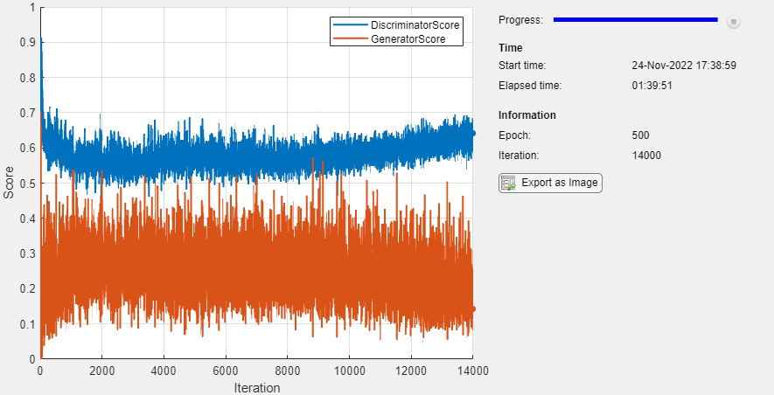

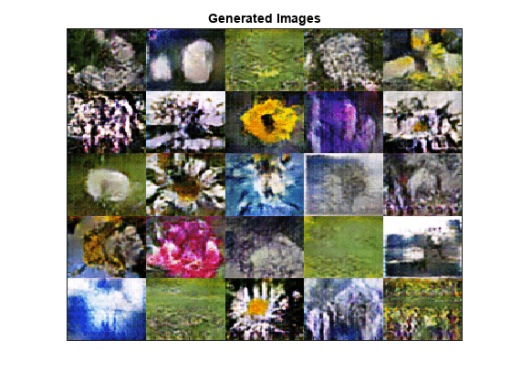
Тут дискримінатор навчився розпізнавати характерні ознаки, які дозволяють йому відрізняти реальні зображення від згенерованих. Водночас генератор також навчився виділяти ключові особливості, що дає йому змогу створювати зображення, схожі на навчальні дані.
Графік навчання відображає оцінки генератора та дискримінатора. Щоб дізнатися більше про їхню інтерпретацію, а також про поширені проблеми під час навчання GAN, дивіться розділ Моніторинг процесу навчання GAN та виявлення типових помилок.
Генерація нових зображень

Щоб створити нові зображення, потрібно передати генератору випадкові вектори та використати функцію predict. Потім зображення можна згрупувати за допомогою imtile і нормалізувати значення пікселів функцією rescale.
Формуємо вхідні дані для генератора. Створюємо 25 випадкових векторів, які слугуватимуть вхідними даними для генератора.
numObservations = 25;
ZNew = randn(numLatentInputs,numObservations,"single");
ZNew = dlarray(ZNew,"CB");
Переносимо на GPU (якщо доступний). Якщо у системі є відеокарта, використовуємо її для швидших обчислень.
if canUseGPU
ZNew = gpuArray(ZNew);
end
Генеруємо нові зображення. Передаємо випадкові вектори генератору та отримуємо штучно створені зображення.
XGeneratedNew = predict(netG,ZNew);

Відображаємо результат:
- Поєднуємо всі зображення в одну композицію (imtile).
- Масштабуємо їх у діапазон [0,1] (rescale).
- Відображаємо на екрані.
I = imtile(extractdata(XGeneratedNew));
I = rescale(I);
figure
image(I)
axis off
title("Згенеровані зображення")
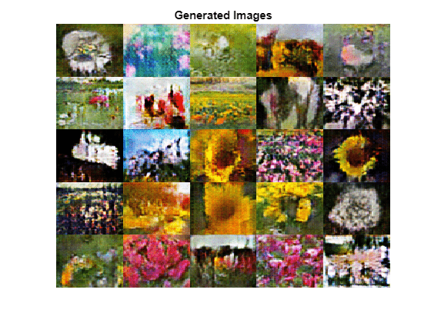
Функція втрат моделі
Функція modelLoss отримує на вхід:
- Генератор (netG) і дискримінатор (netD) – нейронні мережі, які навчаються.
- Міні-пакет вхідних даних (X) – набір реальних зображень.
- Масив випадкових значень (Z) – випадкові вектори, які використовуються генератором для створення зображень.
- Ймовірність зміни міток (flipProb) – шанс випадкової заміни міток реальних зображень, щоб ускладнити завдання дискримінатору.
Функція повертає:
- Втрати генератора (lossG) і дискримінатора (lossD), які вказують, наскільки добре кожна мережа виконує свою задачу.
- Градієнти функції втрат (gradientsG, gradientsD) – використовуються для оновлення ваг у процесі навчання.
- Стан генератора (stateG) – необхідний для збереження динаміки мережі під час генерації.
- Оцінки мереж (scoreG, scoreD) – середні значення виходів дискримінатора, що дозволяють оцінити, наскільки якісно GAN навчився створювати зображення.
function [lossG,lossD,gradientsG,gradientsD,stateG,scoreG,scoreD] = ...
modelLoss(netG,netD,X,Z,flipProb)
% Обчислюємо передбачені значення для реальних даних за допомогою дискримінатора.
YReal = forward(netD,X);
% Обчислюємо передбачені значення для згенерованих даних за допомогою дискримінатора.
[XGenerated,stateG] = forward(netG,Z);
YGenerated = forward(netD,XGenerated);
% Обчислюємо оцінку дискримінатора.
scoreD = (mean(YReal) + mean(1-YGenerated)) / 2;
% Обчислюємо оцінку генератора.
scoreG = mean(YGenerated);
% Випадковим чином змінюємо мітки реальних зображень.
numObservations = size(YReal,4);
idx = rand(1,numObservations) < flipProb;
YReal(:,:,:,idx) = 1 - YReal(:,:,:,idx);
% Обчислюємо функцію втрат для GAN.
[lossG, lossD] = ganLoss(YReal,YGenerated);
% Для кожної мережі обчислюємо градієнти функції втрат.
gradientsG = dlgradient(lossG,netG.Learnables,RetainData=true);
gradientsD = dlgradient(lossD,netD.Learnables);
end

Функція та оцінки втрат GAN
Метою генератора є створення даних, які дискримінатор класифікує як "реальні". Щоб максимізувати ймовірність того, що зображення, згенеровані генератором, будуть класифіковані як реальні, потрібно мінімізувати від'ємну логарифмічну ймовірнісну функцію.
З огляду на вихід Y дискримінатора:
- Y — це ймовірність того, що вхідне зображення належить до класу "реальне".
- 1−Y — це ймовірність того, що вхідне зображення належить до класу "згенероване".
Функція втрат для генератора виглядає наступним чином:
lossGenerator=−mean(log(YGenerated)),
де YGenerated містить ймовірності від дискримінатора для згенерованих зображень.
Метою дискримінатора є не дати себе обманути генератором. Щоб максимізувати ймовірність того, що дискримінатор успішно розрізняє реальні та згенеровані зображення, необхідно мінімізувати суму відповідних від'ємних логарифмічних ймовірнісних функцій. Це забезпечить правильне розрізнення між реальними і згенерованими даними.
Функція втрат для дискримінатора задається формулою
lossDiscriminator=−mean(log(YReal))−mean(log(1−YGenerated)),
де YReal містить ймовірності, які дискримінатор надає реальним зображенням.
Щоб виміряти за шкалою від 0 до 1, наскільки добре генератор і дискримінатор досягають своїх цілей, можна використовувати концепцію оцінки.

Оцінка генератора – це середнє значення ймовірностей, які відповідають виходам дискримінатора для згенерованих зображень:
scoreGenerator=mean(YGenerated).
Оцінка дискримінатора — це середнє значення ймовірностей, які відповідають виходам дискримінатора як для реальних, так і для згенерованих зображень. Це дозволяє оцінити, наскільки ефективно дискримінатор розрізняє обидва типи зображень:
scoreDiscriminator=1/2mean(YReal )+1/2mean(1−YGenerated).
Оцінка є обернено пропорційною до функції втрат, але фактично містить ту ж інформацію. Це означає, що зростання оцінки свідчить про покращення роботи мережі, в той час як зниження оцінки вказує на погіршення результатів, що відображає тенденцію до мінімізації втрат у процесі навчання.
function [lossG,lossD] = ganLoss(YReal,YGenerated)
% Обчислюємо втрати для мережі дискримінатора.
lossD = -mean(log(YReal)) - mean(log(1-YGenerated));
% Обчислюємо втрати для мережі генератора.
lossG = -mean(log(YGenerated));
end
Функція попередньої обробки міні-порції
Функція preprocessMiniBatch виконує обробку даних за такими кроками:
1. Витягує зображення з вхідного масиву комірок і об'єднує їх в один числовий масив.
2. Масштабує зображення, змінюючи діапазон значень пікселів на [-1, 1]. Це необхідно для нормалізації даних перед подачею на нейронну мережу, оскільки стандартизація допомагає покращити ефективність навчання.
function X = preprocessMiniBatch(data)
% Об'єднуємо міні-пакет
X = cat(4,data{:});
% Масштабуємо зображення в діапазоні [-1, 1].
X = rescale(X,-1,1,InputMin=0,InputMax=255);
end
Посилання
- Train Generative Adversarial Network (GAN)
- Команда TensorFlow. Квіти http://download.tensorflow.org/example_images/flower_photos.tgz
- Редфорд, Алек, Люк Метц і Суміт Чінтала. «Навчання без учительного представлення з глибокими згортковими генеративними змагальними мережами». Препринт, поданий 19 листопада 2015 року. http://arxiv.org/abs/1511.06434.

Лаб. LSTM
https://www.mathworks.com/help/deeplearning/ug/long-short-term-memory-networks.html
https://www.mathworks.com/help/deeplearning/ug/classify-sequence-data-using-lstm-networks.html
https://www.mathworks.com/help/deeplearning/ug/classify-videos-using-deep-learning.html

